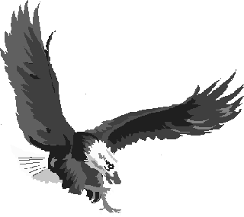

ASSOCIAZIONE CORSI AQUILA

Roma, 15 novembre 2008
Carissimo,
Sono lieto di comunicarTi che il prossimo 10 dicembre si terrà presso la Casa dell’Aviatore il tradizionale incontro per lo scambio di auguri di Natale.
Il giorno successivo, in considerazione che il 10 dicembre si celebra la Beata Vergine di Loreto, “Patrona principale presso Dio di tutti gli aeronautici”, chi lo desidera potrà partecipare ad una funzione religiosa che si terrà presso la chiesa della Parrocchia S. Vigilio, via Paolo di Dono 218 (zona EUR), nel cortile della quale il nostro socio Armando Rubini ha fatto erigere una statua a celebrazione e ricordo della Santa Figura.
Il programma è il seguente:
- Sabato 10 dicembre:
  - ore 19.00 incontro alla Casa dell’Aviatore;
  - ore 20.30 Cena
- Domenica 11 dicembre: celebrazione religiosa e successivo pranzo alla Casa dell’Aviatore (gli orari e i dettagli saranno comunicati la sera prima);
Per l’adesione Ti prego di telefonare o di inviare una email, entro, e non oltre, il 6 dicembre p.v. a:

Email ufficiale del raduno: raduni@corsiaquila.com

Gen BA Roberto BOI
Tel: 06 2400-3605 Fax: 06 2400-2477 Email: roberto.boi@aeronautica.difesa.it
Segreteria Tel: 06 2400-3607 o 3608

Gen BA Giuseppe GIMONDO
Tel: 06 4691 4032 Fax: 06 4691 4121 Email: giuseppe.gimondo@aeronautica.difesa.it

Per quanto riguarda l’eventuale necessità di alloggio, il numero telefonico della Casa dell’Aviatore è 06/4927167.
Ulteriori informazioni, incluso l’elenco dei partecipanti all’incontro, saranno rese disponibili anche sul sito ufficiale della nostra Associazione: www.corsiaquila.com, che ti invito a visitare e sul quale puoi registrarti per poter accedere all’area riservata ai soci chiedendo le credenziali di accesso a WebMaster del sito all’indirizzo: webmaster@corsiaquila.com.

Ti ricordo infine che la quota associativa annuale (€ 25) potrà essere versata direttamente la sera del 10 dicembre .
Un saluto e un arrivederci a presto
Roberto Boi
